Раздаточный материал
Виды тепловой обработки овощей
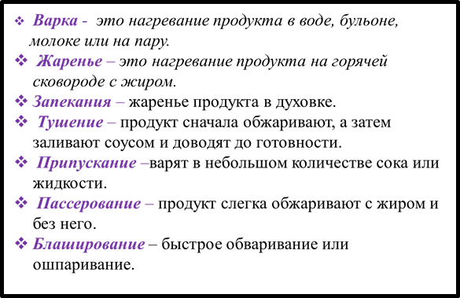

Винегрет овощной
Технологическая карта приготовления винегрета (1 порция)
Наименование  продуктов | Количество продуктов | Последовательность приготовления | Посуда и инвентарь
Свекла | 46 г | Сварить, остудить, очистить и нарезать мелкими кубиками. | Кастрюля, нож, доска разделочная.
Картофель | 50 г | Сварить, остудить, очистить и нарезать мелкими кубиками. | Кастрюля, нож, доска  разделочная
Морковь | 20 г | Сварить, остудить, очистить и нарезать мелкими кубиками. | Кастрюля, нож, доска  разделочная
Огурцы соленые | 30 г | Нарезать мелкими кубиками. | Нож, доска разделочная
Капуста квашеная | 40 г | Перебрать, крупные куски нашинковать. | Нож, доска разделочная
Лук репчатый | 40 г | Очистить и мелко нарезать. | Нож, доска разделочная
Зелень | 10г | Мелко нарезать | Нож, доска разделочная
Масло растительное | 30г | Все продукты смешать и заправить маслом | Ложка столовая, миска

3. Технологическая последовательность приготовления винегрета.
- Свеклу нарезать кубиками или натереть на терке, переложить в салатник, добавить ложку подсолнечного масла и перемешать, чтобы другие овощи не приобрели цвет свеклы.
- Картофель, морковь, огурцы, нарезать кубиками 5 на 5 мм, переложить в салатник.
- Лук нарезать мелкими кубиками.
- Добавить квашеную капусту, фасоль.
- Посолить по вкусу, добавить подсолнечное масло, все ингредиенты перемешать.
- Оформить готовое блюдо, выложить в салатник.

1 |  |  |  |  | в
 |  | 2 |  |  | и
 |  | 3 |  |  | н
 | 4 |  |  |  | е
 |  |  |  |  | 5г
 |  |  | 6 |  | р
 |  |  |  | 7 | е
8 |  |  |  |  | т

4. Угадай

1. Любимое лакомство кроликов.
2. Любят сок и взрослые и дети.
3. Если лук от 7 недуг, то этот овощ ….. от 99 болезней.
4. Самый древний овощ, едят и консервируют его только недозрелым.
5. Знаменитый Царь- …
6. Не любит света, боится холода и носит «мундир».
7. Белый корень, у которого в пищу идут и вершки и корешки.
8. «Хлеб да ….. лихо не попустят», -так говорили древние славяне.

